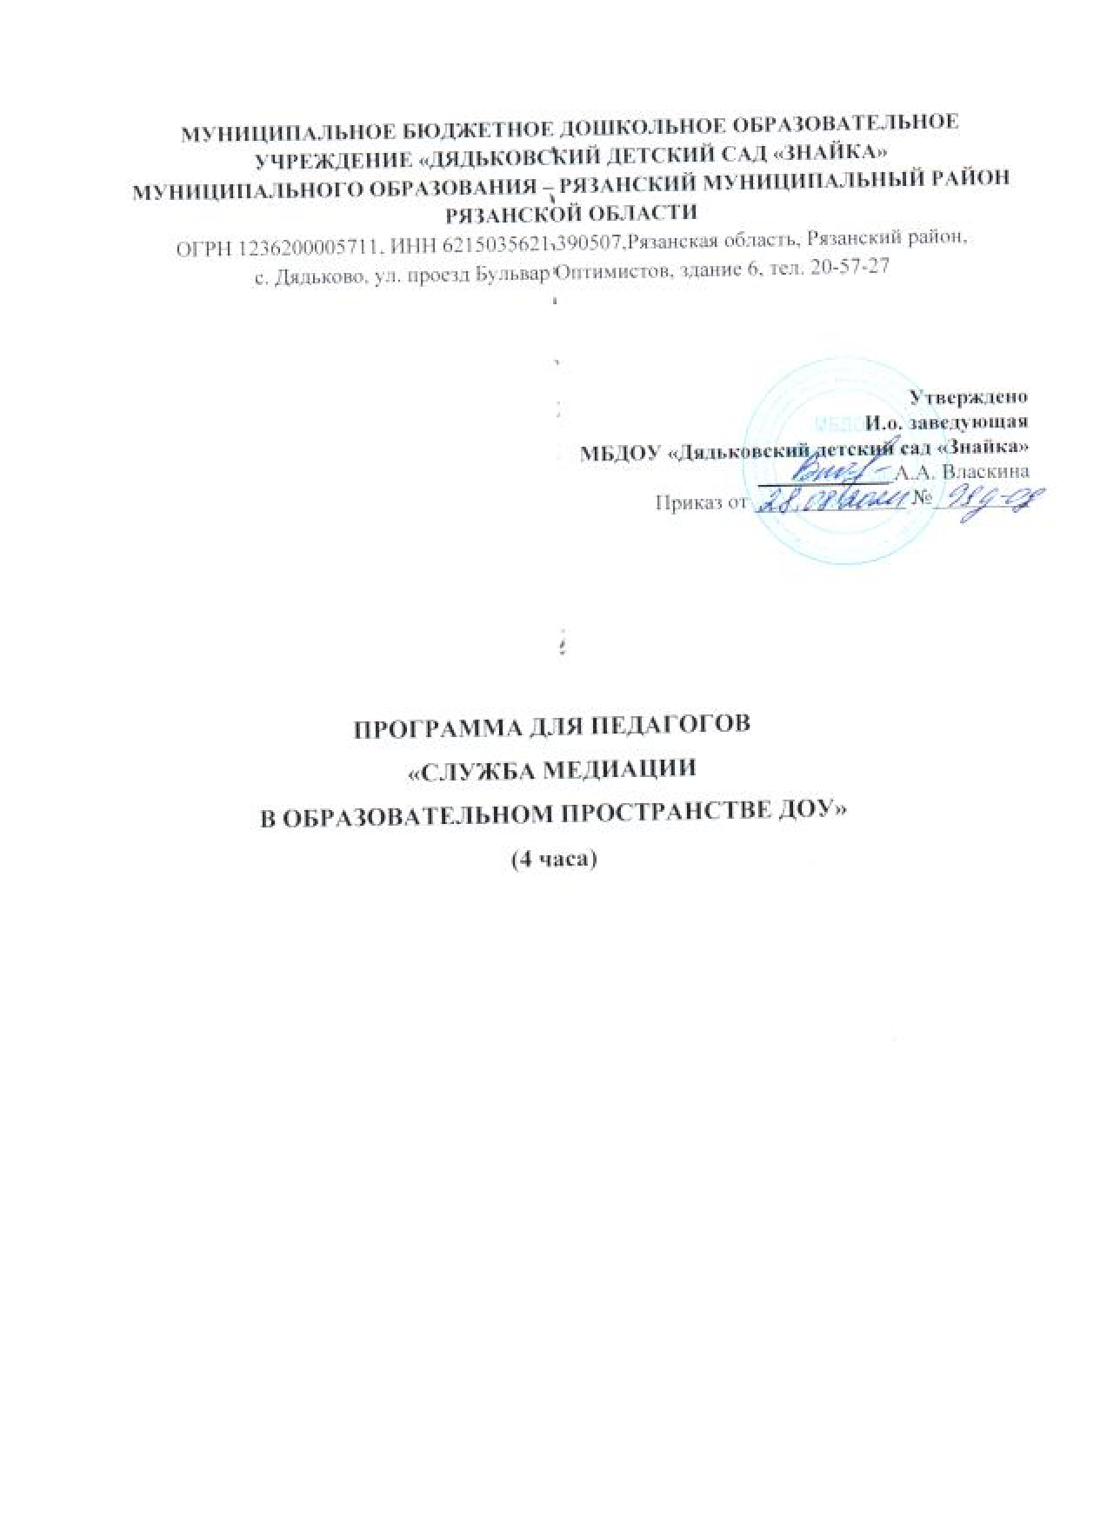

# Содержание

Пояснительная записка… 3

Учебно-тематический план 6

Содержание программы… 7

Занятие №1

«Конфликт как социальное явление» 8

Занятие №2

«Медиация как метод согласования интересов конфликтующих сторон» 8

Занятие №3

«Служба медиации» 9

Занятие №4

«Разрешение конфликтов с помощью медиативного подхода» 10

Литература… 11

# Пояснительная записка

Служба медиации осуществляет свою деятельность на основании Федерального закона № 273-ФЗ от 29.12.2012 «Об образовании», Положения, а так же в соответствии с «Национальной стратегией действий в интересах детей на 2012 – 2020 годы», ФГОС основного (полного) образования и стандартам восстановительной медиации от 2009 года. Федерального закона от 29 декабря 2012 г. № 273-ФЗ «Об образовании в Российской Федерации» определяет, что государственная политика и правовое регулирование отношений в сфере образования основываются, в частности, на принципе

свободного развития личности, воспитании взаимоуважения, ответственности и т.д.

Служба медиации действует на основании действующего законодательства и Положения о службе медиации.

Программа предназначена для работы с педагогами дошкольных образовательных учреждений, а также специалистами, ответственными за организацию деятельности службы медиации в ОО.

Группа формируется на основе добровольного согласия участников, каждая группа состоит из 10–12 человек.

**Цель:** повышение уровня социальной и конфликтной компетентности, развитие навыков эффективного взаимодействия путем освоения метода медиации.

Для достижения поставленной цели в ходе реализации программы решались следующие **задачи**:

1. Расширение представлений о функциях и типах конфликтов в ОУ, причинах, их вызывающих, индивидуальных стилях поведения в конфликте.
2. Освоение знаний о медиации как методе разрешения конфликтов, целях и задачах создания службы медиации.
3. Формирование эффективных моделей взаимодействия с участниками
4. образовательного процесса, адекватных способов разрешения конфликтов с использованием службы медиации.
5. Овладение способами регуляции психоэмоционального состояния в конфликтных ситуациях, навыками самоконтроля и восстановления личностных ресурсов.

В ходе занятий используются групповые и индивидуальные формы работы, применяются технологии и техники, направленные на оптимизацию регуляции функционального состояния организма на нейрофизиологическом, психологическом и социально-психологическом уровнях. На занятиях используются психолого-педагогические технологии проблемного обучения,

критического мышления, ролевые и деловые игры, работа в парах, мини- проекты, мини-лекции и др.

**Структура занятий** позволяет гибко адаптировать содержание программы к условиям конкретного учреждения и актуальным проблемам педагогов, формируя содержание каждого занятия в соответствии с актуальными целями и задачами группы.

Каждое занятие состоит из пяти основных **этапов.**

**Первый этап** – организационный, в задачи которого входит создание психологического комфорта в группе, положительного психологического климата, знакомство с целями, задачами программы и конкретного занятия, принятие (повторение) правил работы в группе.

**Второй этап –** диагностический, задачами которого являются проведение входной, промежуточной и заключительной диагностики освоения материала участниками группы.

**Третий этап –** работа по теме, в задачи которого входит актуализация познавательного интереса и личного опыта по конкретной тематике, развитие познавательных и социальных мотивов освоения инновационного метода разрешения конфликтов «медиация», развитие коммуникативных навыков, эффективных стратегий поведения в конфликтных ситуациях.

**Четвертый этап -** освоение техник управления состоянием, в задачи которого входит овладение навыками выполнения дыхательных упражнений, упражнениями «гимнастики мозга», снятия мышечных зажимов, техниками релаксации.

**Пятый этап –** выполнение заданий для самопроверки, рефлексия, задачей которой является выявление степени удовлетворенности участниками совместной деятельностью, эффективностью и практической значимостью полученных навыков, желанием применять полученные знания в дальнейшем, а также релаксация, восстановление внутренних ресурсов личности.

Содержание каждого этапа состоит из краткого теоретического блока и упражнений для практической работы.

# Ожидаемые результаты:

* Расширение понимания участниками природы и причин возникновения конфликтов в образовательной организации.
* Освоение основных принципов медиативного подхода к разрешению конфликтов и особенностей деятельности службы медиации.
* Формирование (разработка) комплекта документов, регламентирующих деятельность службы медиации.
* Освоение эффективных способов общения и разрешения конфликтов.
* Развитие у педагогов навыков самоанализа и самоконтроля собственных эмоциональных состояний.

# Параметры результативности и диагностика

В качестве критериев эффективности программы использовали результаты выполнения заданий для самопроверки, качество разработанных документов, регламентирующих деятельность службы медиации, отзывы участников.

# Организационно-педагогические условия

Группа формируется на основе добровольного согласия участников, каждая группа состоит из 10–12 человек. Программа реализуется в течение четырех дней: четыре занятия по 1 часу каждое. По запросу участников после окончания занятий возможно проведение индивидуальных консультаций.

**Условия проведения:** проветриваемом помещении, для презентации материалов числу участников, ручки,

раздаточные материалы.

занятия проводятся в просторном, хорошо оборудованном мультимедийным комплексом занятия, также необходимы столы, стулья по бумага, бланки заданий для самопроверки,

# Учебно-тематический план

|  |  |  |
| --- | --- | --- |
|  | **Тематические блоки / темы** | **количество часов** |
| 1 | **Конфликт как социальное явление.** Конфликты, их виды, функции, причины возникновения в ОУ. Индивидуальный стиль поведения в конфликте, способы разрешения конфликтов. Особенности  педагогического конфликта. | 1 |
| 2 | **Медиация как метод согласования интересов конфликтующих сторон.** Переговоры – путь к разрешению конфликта. Умение слушать. Техники активного слушания. Деловой этикет. Медиативный подход к разрешению конфликтов, согласованию интересов. Принципы медиации. Правовые аспекты  медиативной деятельности. | 1 |
| 3 | **Служба медиации в образовательной организации.**  Цели и задачи создания службы медиации,  особенности медиации. Правовая основа деятельности службы медиации. Основные направления работы и ограничения школьной медиации. Организация службы медиации. Структура, этапы создания, разработка локальных актов и документов, регламентирующих работу службы медиации. Формирование и обучение  «групп равных». Функционирование и развитие службы медиации. | 1 |
| 4 | **Разрешение конфликтов с помощью медиативного подхода.** Эффективное общение. Функции общения.  Виды влияния. Манипулирование. Невербальное  общение. Межличностное пространство. Структура  сообщения. Конструктивное взаимодействие в конфликте. «Я - высказывания», способы  психологической защиты, терпение, понимание истинного смысла агрессивных выпадов и т.п. | 1 |
| ВСЕГО: | | 4 |

# Содержание программы.

# Занятие 1. «Конфликт как социальное явление».

Введение в атмосферу тренинга, приветствие. Упражнение на активацию участников – «Комплименты». Принятие правил работы в группе.

Конфликты, их виды, функции, причины возникновения в ОО.

Работа по теме: мини-лекция с обратной связью, в которой рассматриваются понятия «конфликт» и «конфликтогены», виды конфликтов, основные причины возникновения в ОУ. Тест «Самооценка конфликтности».

Межличностные конфликты. Конструктивные и неконструктивные конфликты. Позитивные и негативные последствия конфликтов. Актуализация личного опыта: что такое конфликты, их функции, с какими конфликтами приходилось сталкиваться на практике. Индивидуальный стиль поведения в конфликте, способы разрешения конфликтов.

Особенности педагогического конфликта.

Диагностика стиля поведения в конфликте: методики К. Томаса или

«30 пословиц» (соперничество, сотрудничество, компромисс, избегание, приспособление).

Актуализация личного опыта: особенности педагогического конфликта. Решение конфликтных ситуаций в группе различными способами, освоение позитивного опыта разрешения конфликтов. Психологический анализ конфликта. Упражнения "Конфликты", «Письмо губернатору», обсуждение.

Эмоциональная регуляция в деятельности и общении. Ассертивность. Формула вежливого отказа. Этическая защита. Самонаблюдение и самоконтроль. Личностная саморегуляция. Психологическая поддержка.

Работа по теме: актуализация личного опыта разрешения трудных ситуаций, обсуждение понятий «ассертивность», «формула вежливого отказа», «этическая защита». Обсуждение, что такое давление со стороны другого человека, со стороны группы, нужно ли сопротивляться такому давлению. Упражнения «Ассертивность», «Формула вежливого отказа» (ролевая игра, работа в парах), обсуждение, выявление оптимальных способов отказа.

Методы регуляции психического состояния (техники четырехфазного диафрагмального дыхания, «гимнастика мозга», упражнения на снятие мышечных зажимов и др.).

Освоение методов регуляции психического состояния: дыхательные упражнения, упражнения на снятие мышечных зажимов (плечи, расслабляющий массаж шеи и спины, позвоночник, пальцы и кисти рук, запястья, ноги, «гимнастика мозга» и др.).

# Занятие 2. «Медиация как метод согласования интересов конфликтующих сторон».

Введение в атмосферу занятия, приветствие. Упражнение на доверие:

«Соломка на ветру».

Переговоры – путь к разрешению конфликта. Умение слушать.

Техники активного слушания. Деловой этикет.

Работа по теме: мини-лекция с обратной связью, где рассматриваются правила и стратегии ведения деловых переговоров. Актуализация личного опыта ведения переговоров, работа в парах: упражнения «Уговори меня», Регистратура» и др. Развитие навыков активного слушания. Правила слушания. Опросник "Умеете ли Вы слушать?" Работа в парах: упражнение "Диалог", игра «Испорченный телефон». Обсуждение правил хорошего слушания. Деловой этикет как способ регулирования поведения и предотвращения конфликтов. Медиативный подход к разрешению конфликтов, согласованию интересов. Принципы медиации. Правовые аспекты медиативной деятельности.

Работа по теме: мини-лекция с обратной связью, в которой дается определение понятиям «медиация», «медиативный подход», рассматриваются исторические, правовые аспекты медиативной деятельности, основные принципы медиации и области ее применения. Работа в группах (парах): как обеспечить реализацию основных принципов медиации в ОО. Обсуждение.

Основные функции медиатора, требования к медиатору.

Работа по теме: мини-лекция с обратной связью, где рассматриваются основные функции медиатора (информирование, мотивирование конфликтующих сторон, организация процесса переговоров, побуждение их к анализу ситуации и выработке решения, снятие эмоционального напряжения и т.д.). Работа в группах: составление требований к профессиональным и личностным качествам медиатора в соответствии с выполняемыми функциями. Обсуждение.

Методы регуляции психического состояния. Освоение методов регуляции психического состояния: дыхательные упражнения, упражнения на снятие мышечных зажимов, упражнения на снятие усталости и др.

# Занятие 3. «Служба медиации»

Введение в атмосферу занятия, приветствие. Упражнение на активацию участников "Сплетня".

Цели и задачи создания школьной службы медиации, особенности медиации.

Работа по теме: мини-лекция с обратной связью, где дается определение понятию «служба медиации», рассматриваются цели и задачи ее создания, основные функции (восстановительная, образовательная, воспитательная, профилактическая).

Работа в группах: каждая группа составляет план конкретных мероприятий по реализации одной из функций службы медиации. Обсуждение и оценка планов по критериям: реалистичность, эффективность, обеспеченность ресурсами и др.

Правовая основа деятельности службы медиации. Основные направления работы и ограничения медиации.

Работа по теме: мини-лекция с обратной связью, где рассматриваются правовые основы деятельности службы медиации. Обсуждение.

Работа по теме: дискуссия на тему «В каких случаях медиация не может применяться», рассматриваются и определяются границы применения медиации.

Организация службы медиации. Структура службы, этапы создания, разработка локальных актов и документов, регламентирующих работу службы медиации.

Работа по теме: мини-лекция с обратной связью, в которой рассматриваются структура службы, этапы ее формирования, требования к руководителю и участникам службы. Работа в группах: сформулировать требования к руководителю службы. Обсуждение.

Работа по теме: мини-лекция с обратной связью, где рассматриваются типовые документы, регламентирующие работу службы (положение, приказы, формы заявок, заключений, договоров и др.). Практическая работа: подготовка проектов соответствующих документов для конкретных ОО или обсуждение уже существующих документов.

Работа по теме: мини-лекция с обратной связью о целях, задачах, направлениях деятельности «групп равных», правилах их формирования. Упражнение: сформулировать требования к знаниям и навыкам участников

«групп равных». Обсуждение.

Практическая работа: разработать учебно-тематический план обучения участников «групп равных». Обсуждение.

Практическая работа: разработка плана работы и перспективного развития службы медиации. Обсуждение.

Методы регуляции психического состояния (тренировка вестибулярного анализатора, снятие усталости глаз, упражнения для профилактики явлений гиподинамии снятия эмоционального напряжения и др.).

# Занятие 4. «Разрешение конфликтов с помощью медиативного подхода»

Введение в атмосферу занятия, приветствие. Упражнение на активацию участников «Крокодил».

Эффективное общение. Функции общения. Виды влияния. Манипулирование. Невербальное общение. Межличностное пространство. Структура сообщения.

Работа по теме: мини-лекция с обратной связью, в которой рассматриваются характеристики эффективного общения, виды и функции общения, условия взаимопонимания и др. Упражнение «Скажи стоп». Обсуждение.

Конструктивное взаимодействие в конфликте. «Этическая защита», «Я- высказывания», способы психологической защиты, терпение, понимание истинного смысла агрессивных выпадов и т.п.

Работа по теме: беседа с обратной связью «Что такое этическая защита: назначение, функции, способы». Упражнение «Достойный ответ». Обсуждение, выявление оптимальных способов этической защиты в различных ситуациях. Упражнения «Я-высказывания», «Мостик», и др. Обсуждение.

Обсуждение основных способов психологической защиты (вытеснение, проекция, регрессия, замещение, рационализация, отрицание). Понимание целей вербальной агрессии. Упражнение «Терпение». Обсуждение. Разрешение конфликтов с использованием медиативного подхода.

Работа по теме: мини-лекция с обратной связью о функциях посредника, этапах процедуры согласования интересов, индивидуально- психологических и профессиональных требованиях к посреднику (медиатору). Особенности разрешения конфликтов в образовательном пространстве (с детьми, родителями, педагогами) - деловая игра по разрешению конфликтов (работа в группах). Обсуждение.

Методы регуляции психического состояния (техники антистрессовой релаксации и др.).

Подведение итогов.

# Литература:

1. Коновалов А.Ю. Школьная служба медиации и восстановительная культура взаимоотношений: практическое руководство. /под общей редакцией Карнозовой Л.М. – М.: МОО Центр ≪Судебно-правовая реформа≫, 2012.
2. Коновалова О.В. Организация деятельности школьных служб медиации в образовательных учреждениях Пензенской области. Сборник материалов. Пенза 2013.
3. Школьные службы медиации. Методы, исследования, процедуры. Сборник материалов. Составитель и ответственный редактор Н.Л. Хананашвили. М: Фонд «Новая Евразия», 2012.
4. <http://irkmediator.ru/projects/proekt-put-k-soglasiyu-mediaciya-> kakinnovacionnyy-institut-grazhdanskogo-obshchestva
5. <http://mediators.ru/rus/course/school/>

8. <http://www.rg.ru/2011/03/23/mediacia-dok.html>